**DIALOGUE; FAIRE**

1. vad gör du?

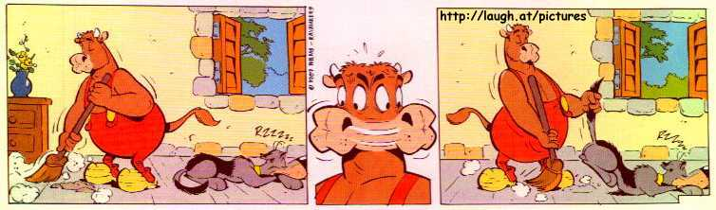

1. jag läser en bok och du?
2. jag städar
3. kul!
4. nej, jag hatar att städa
5. min bror diskar
6. min syster tvättar
7. mina föräldrar handlar
8. min mormor lagar mat
9. min morfar bäddar
10. vad gör han?

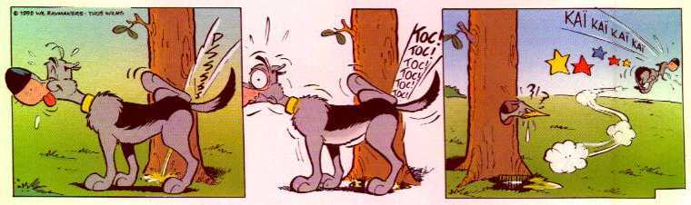

1. han letar efter sin mobil
2. var är mobilen?
3. mobilen är under sängen

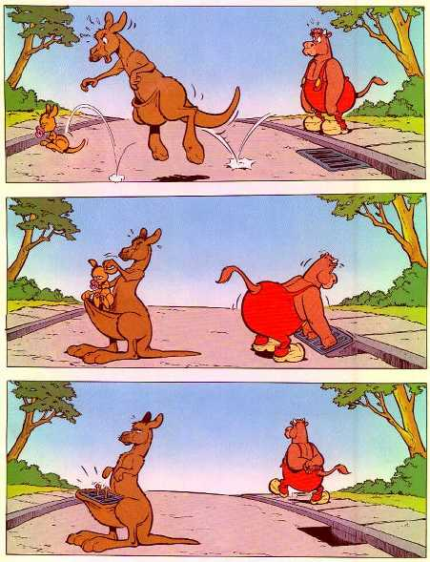

1. nej, mobilen är bakom sängen
2. jag gör mina läxor
3. vad tycker du om?
4. jag gillar grisar
5. har du en gris?
6. nej, jag har en häst
7. du är en gris!
8. tack detsamma
9. ingen orsak

ANIMAUX EN FRANÇAIS

|  |  |  |
| --- | --- | --- |
|  |  |  |
|  |  |  |
|  |  |  |
|  |  |  |
|  |  |  |
|  |  |  |
|  |  |  |
|  |  |  |
|  |  |  |
|  |  |  |